SLOVENŠČINA 20. 3. 2020

- Beri 15 minut knjigo po lastni izbiri.
- Pripravljaj se za govorni nastop (glej navodila v zvezku).
- Oglej si zaporedje slik in napiši zgodbo v zvezek SLJ (vsaj 10 povedi).
Naslov si izmisli sam-a.
Ne pozabi na uvod, jedro in zaključek. Začni jih pisati z odstavki (dva prsta v notranjost). Pazi na pravopisna pravila in lepopis. Potrudi se po svojih najboljših močeh!
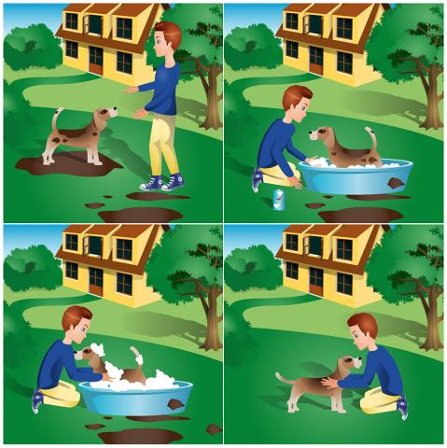

Naslov: _________________________________ 20.3.

